21.5.BIOLOGIJA 7 R
Kreću li se sva živa bića
ROK ZA ZADAĆU 28.5. DO 17 SATI
PROČITAJ UDŽBENIK STRANA 114-117
PLAN PLOČE –prepiši
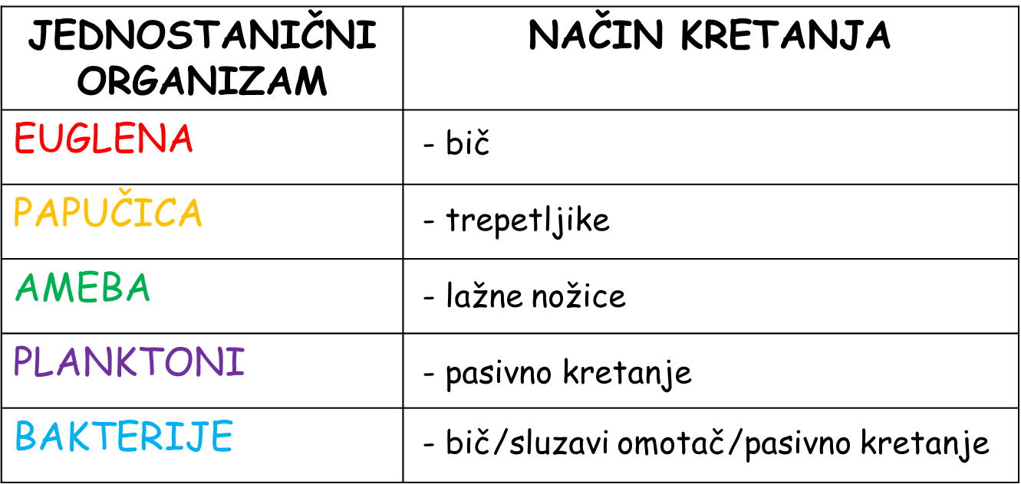

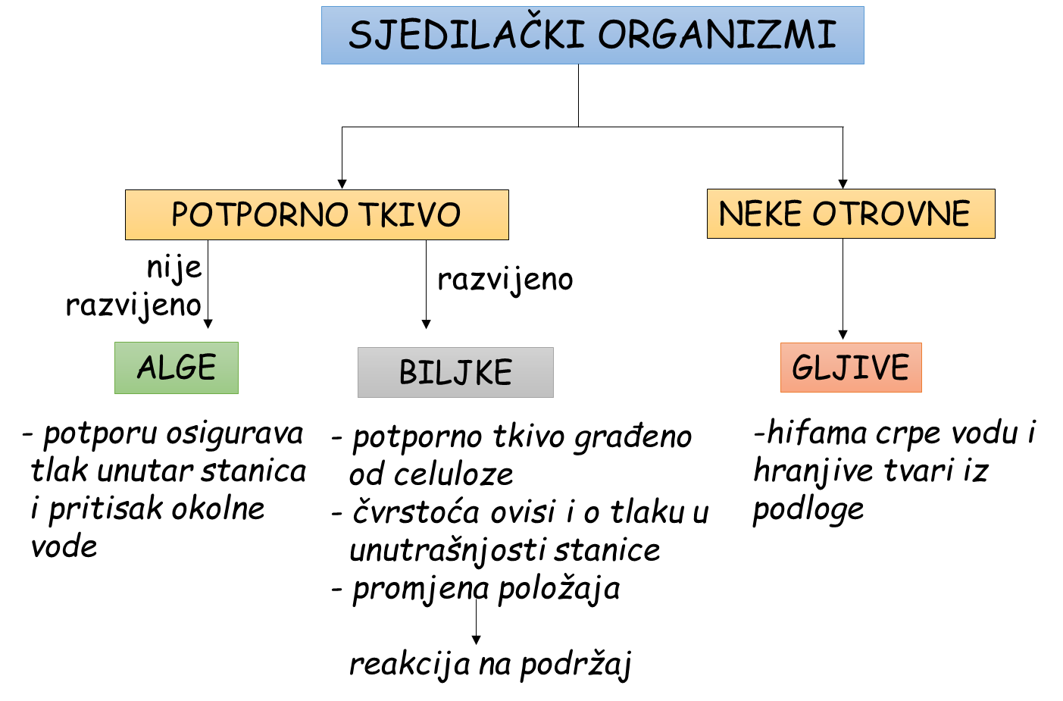

MENI ŠALJEŠ OVO (U WORDU)

RAZMISLI, ODGOVORI, PONOVI

1. U sljedećim zadacima zaokruži slovo ispred JEDNOG točnog odgovora.

- Koji je od navedenih organizama jednostaničan?
- puž b. papučica c. muhara d. maslina
- Koji od navedenih organizama živi sjedilačkim načinom života?
- euglena b. ameba c. bakterija d. biljka
- Na koji podražaj reagira suncokret kada se okreće prema Suncu?
- dodir b. svjetlost c. hladnoću d. tamu

2. Popuni tablicu. Za svaki navedeni organizam upiši način kretanja.

NAZIV ORGANIZMA | NAČIN KRETANJA
papučica
euglena
bakterija
ameba
planktoni

3. U sljedećim zadacima zaokruži TOČNO ako smatraš da je tvrdnja točna ili NETOČNO ako smatraš da tvrdnja nije točna.

- Bakterije se mogu kretati aktivno i pasivno. TOČNO – NETOČNO
- Čvrstoću biljke omogućuje pokrovno tkivo. TOČNO – NETOČNO
- Sve su biljke i alge sjedilački organizmi. TOČNO – NETOČNO
- Ako biljku ne zalijemo, uvenuti će. TOČNO – NETOČNO
- Voda ulazi u biljku procesom osmoze. TOČNO – NETOČNO

4. Odgovori na pitanja.

a. Koji organ biljkama onemogućuje kretanje?
____________________________________________________________

b. Koje tkivo nije razvijeno kod alga pa im je tijelo mlohavo kada ih izvadimo iz vode?
____________________________________________________________

c. Navedi podražaje na koje mogu reagirati biljke.
_______UČENIK UZ PRILAGODBU
PREPIŠI PLAN PLOČE I POPUNI UZ UDŽBENIK TABLICU!
Popuni tablicu. Za svaki navedeni organizam upiši način kretanja.

NAZIV ORGANIZMA | NAČIN KRETANJA
papučica
euglena
bakterija
ameba
planktoni

